ДЕРЖАВНЕ СПЕЦІАЛІЗОВАНЕ ГОСПОДАРСЬКЕ ПІДПРИЄМСТВО «ЛІСИ УКРАЇНИ»

(ДП «ЛІСИ УКРАЇНИ»)

ФІЛІЯ «КІВЕРЦІВСЬКЕ ЛІСОВЕ ГОСПОДАРСТВО»

45200, Волинська обл., Луцький р-н, м. Ківерці, вул. Степана Бандери, 4;

Код в ЄДРПОУ 45003195, e-mail: kivertsivske.lg@e-forest.gov.ua; тел./факс: (03365) 2 13 51;

№ /01-10-2-23

Міністерство захисту довкілля та природних ресурсів України,

м. Київ, вул. Василя Липківського,35

Волинська обласна державна адміністрація Управління екологіі і природних ресурсів, м. Луцьк, Київський майдан,9

Ківерцівська громада

Підгайцівська громада Торчинська територіальна громада Рожищенська міська рада

Відповідно до статті 10 Закону України «Про охорону атмосферного повітря», надаємо повідомлення про намір отримати дозвіл на викиди в електронній формі для його подальшого публічного розміщення.

Зазначене Повідомлення про наміри отримати дозвіл на викиди забруднюючих речовин в атмосферне повітря від стаціонарних джерел Філії

«Ківерцівське лісове господарство» ДП «Ліси України» (45200, Волинська область, Луцький район, місто Ківерці, вулиця Степана Бандери, 4) опубліковано в газеті «Цікава газета на вихідні» від 6 вересня 2023 року

Додаток : повідомлення в електронній формі.

Директор філії Анатолій ЯРМОЛЮК

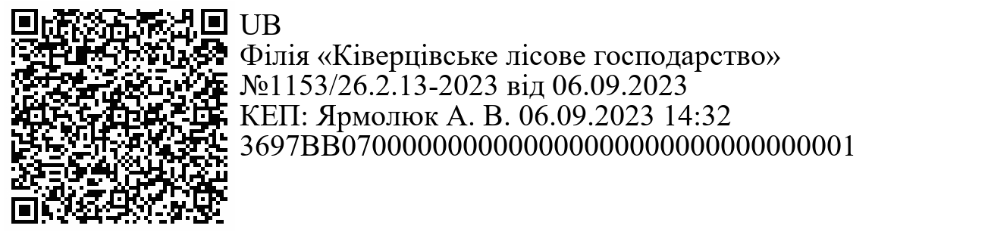Назарук Наталія

0970990260